**高二化学第18周末作业 综合训练**

高二（ ） 班 姓名

1．化学与人类生产、生活密切相关，下列有关说法不正确的是（ ）

A．血糖过低的患者可利用静脉注射葡萄糖溶液的方法迅速补充营养

B．用活性炭为糖浆脱色和用SO2漂白纸浆的原理不同

C．装运乙醇的包装箱应贴的图标是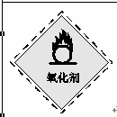

D．海水淡化的方法有蒸馏法、电渗析法等

2．NA表示阿伏加德罗常数的值，下列说法中正确的是(双选)(　　)

A．100 mL 1 mol·L-1 Na2CO3溶液中溶质离子的总数小于0.3NA

B．若120 g的墨粉(只含碳)能打a个字，则平均每个字约含有10NA/a个碳原子

C．25℃、101 kPa时，0.1NA个H2分子完全燃烧生成液态水，放出a kJ热量，表示氢气燃烧热的热化学方程式为H2(g)＋O2(g)===H2O(l)　ΔH＝＋10a kJ·mol－1

D．常温下28 g 14CO中含有14NA个电子

3．短周期元素X、Y、Z、W的原子序数依次增大，X原子最外层电子数是其内层电子总数的3倍，Y原子最外层只有2个，Z单质可制成半导体材料，W与X属于同一主族。下列叙述正确的是

A.元素X的简单气态氢化物的热稳定性比W强

B.元素W的最高价氧化物对应水化物的酸性逐渐比Z弱

C.化合物YX、ZX2、WX3中化学键类型相同

D.原子半径的大小顺序：rY＞rZ＞rW＞rX

4．25 ℃时，用浓度为0.1000 mol·L-1 的NaOH溶液滴定20.00 mL浓

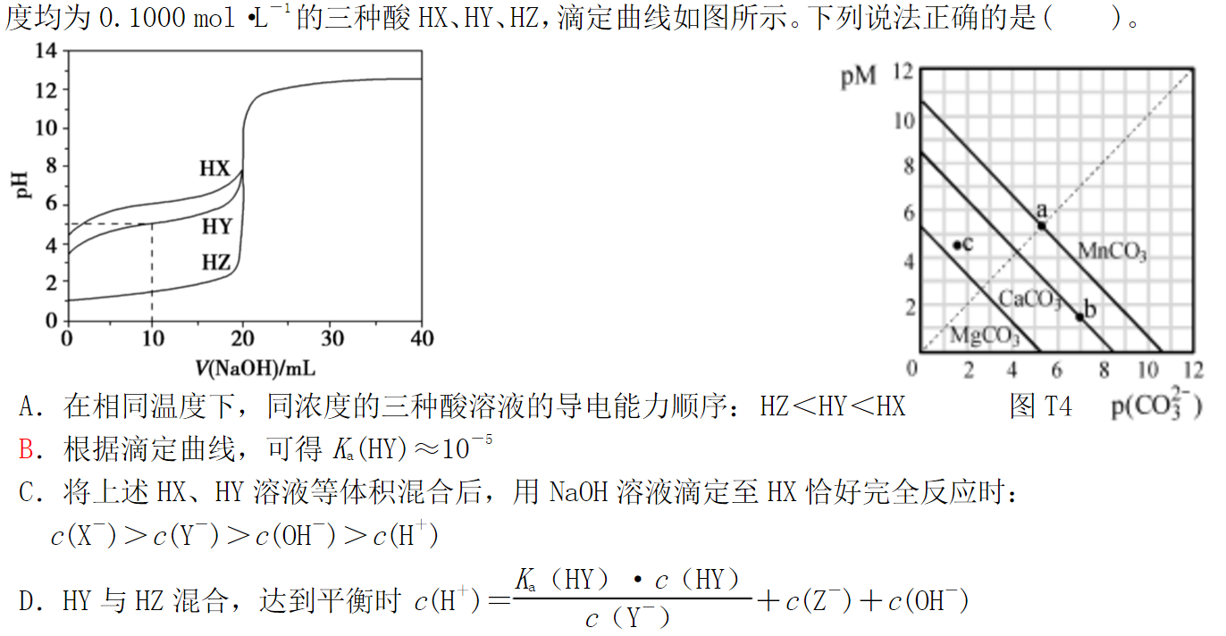

5．

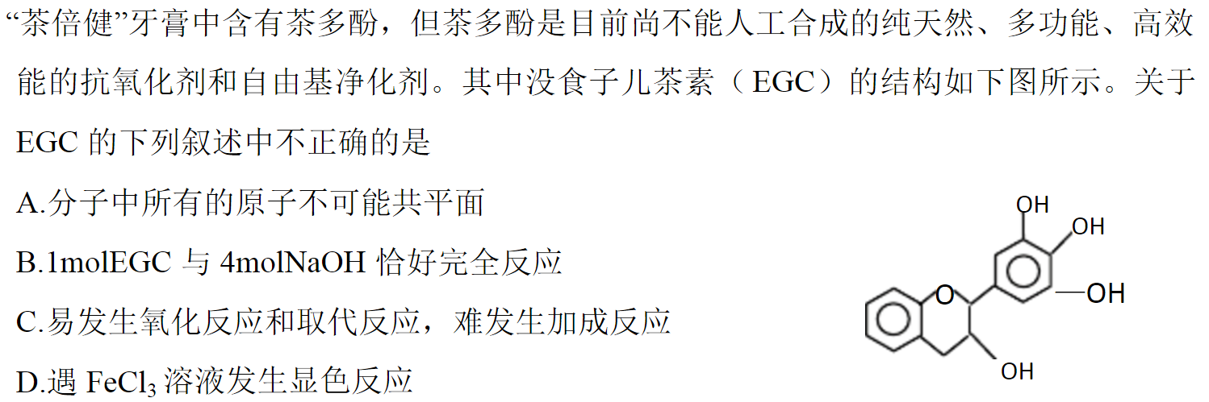

6. 为提纯下列物质（括号中为杂质），所选除杂试剂和分离方法错误的是（　　）

|  |  |  |  |
| --- | --- | --- | --- |
| 选项 | 被提纯的物质（杂质） | 除杂试剂 | 分河南教考资源信息网（www.henanjk.com），高考备考的理想选择！离方法 |
| A | KNO3（NaCl） | H2O | 重结晶 |
| B | 乙酸乙酯（乙酸） | 饱和Na2CO3溶液 | 分液 |
| C | 溴苯（溴） | H2O | 萃取 |
| D | 乙醇（水） | 生石灰 | 蒸馏 |

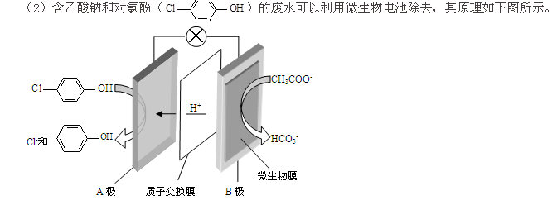7．现在污水治理越来越引起人们重视，可以通过膜电池除去废水中的乙酸钠和对氯苯酚（河南教考资源信息网（www.henanjk.com），高考备考的理想选择！），其原理如图所示，下列说法正确的是（ ）

A．B为电池的正极，发生还原反应

B．A极的电极反应式为

河南教考资源信息网（www.henanjk.com），高考备考的理想选择！+ e－=Cl－+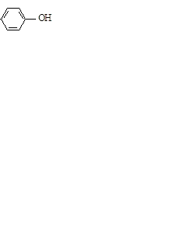

C．电流方向从B极沿导线经小灯泡流向A极

D．当外电路中有0.2mole－转移时，通过质子交换膜的H+的个数为0.2NA

8.(2015·安徽高考·10)下列有关NaClO和NaCl混合溶液的叙述正确的是(　　)

A.该溶液中,H+、N $H_{4}^{+}$、S $O_{4}^{2-}$、Br-可以大量共存

B.该溶液中,Ag+、K+、N、CH3CHO可以大量共存

C.向该溶液中滴入少量FeSO4溶液,反应的离子方程式为2Fe2++ClO-+2H+Cl-+2Fe3++H2O

D.向该溶液中加入浓盐酸,每产生1 mol Cl2,转移电子约为6.02×1023个

9.(2015·山东高考·12)下列表示对应化学反应的离子方程式正确的是　(　　)

A.向稀HNO3中滴加Na2SO3溶液: S+2H+SO2↑+H2O

B.向Na2SiO3溶液中通入过量SO2: Si+SO2+H2OH2SiO3↓+S

C.向Al2(SO4)3溶液中加入过量的NH3·H2O: Al3++4NH3·H2O[Al(OH)4]-+4N

D.向CuSO4溶液中加入Na2O2: 　2Na2O2+2Cu2++2H2O4Na++2Cu(OH)2↓+O2↑

10.(2015·四川高考·2)下列有关CuSO4溶液的叙述正确的是　(　　)

A.该溶液中Na+、N、N、Mg2+可以大量共存 B.通入CO2气体产生蓝色沉淀

C.与H2S反应的离子方程式:Cu2++S2-CuS↓

D.与过量浓氨水反应的离子方程式:Cu2++2NH3·H2OCu(OH)2↓+2N

11.(2015·江苏高考·9)下列指定反应的离子方程式正确的是　(　　)

A.氯气溶于水:Cl2+H2O2H++Cl-+ClO-

B.Na2CO3溶液中C的水解:C+H2OHC+OH-

C.酸性溶液中KIO3与KI反应生成I2: I+I-+6H+I2+3H2O

D.NaHCO3溶液中加足量Ba(OH)2溶液: HC+Ba2++OH-BaCO3↓+H2O

12.(2015·广东高考·8)水溶液中能大量共存的一组离子是　(　　)

A.N、Ba2+、Br-、C B.Cl-、S、Fe2+、H+

C.K+、Na+、S $O_{4}^{2-}$、Mn $O_{4}^{-}$ D.Na+、H+、N $O_{3}^{-}$、HC $O_{3}^{-}$

13.(2015·广东高考·9)下列叙述Ⅰ和Ⅱ均正确并有因果关系的是　(　　)

|  |  |  |
| --- | --- | --- |
| 选项 | 叙述Ⅰ | 叙述Ⅱ |
| A | 1-己醇的沸点比己烷的沸点高 | 1-己醇和己烷可通过蒸馏初步分离 |
| B | 原电池可将化学能转化为电能 | 原电池需外接电源才能工作 |
| C | 乙二酸可与KMnO4溶液发生反应 | 乙二酸具有酸性 |
| D | Na在Cl2中燃烧的生成物含离子键 | NaCl固体可导电 |

14. 高分子材料PET聚酯树脂和PMMA的合成路线如下：

河南教考资源信息网（www.henanjk.com），高考备考的理想选择！

J

已知：

Ⅰ. 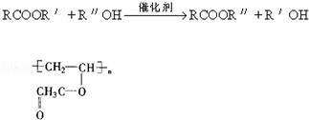（R′，R″是两种不同的烃基）

Ⅱ. 河南教考资源信息网（www.henanjk.com），高考备考的理想选择！（R、R′代表烃基）

’

’

（1）①的反应类型是 ，A的名称为____________。

（2）②的化学方程式为 。

（3）PMMA单体的官能团名称是 、 。

（4）F的核磁共振氢谱显示只有一组峰，⑤的化学方程式为 。

（5）符合下列要求的J的同分异构体有 种。

①能与NaOH溶液反应 ②能使酸性高锰酸钾溶液的紫色褪去③分子中不含环状结构

其中与J具有相同官能团，且为顺式结构，其结构简式是 。

（6）写出由PET单体制备PET聚酯并生成B的化学方程式 。

15.亚硝酸钠（NaNO2）是一种常见的食品添加剂，使用时必须严格控制其用量，某兴趣小组进行下面实验探究，查阅资料知道：

①2NO+Na2O2=2NaNO2②2NO2+Na2O2=2NaNO3

③酸性KMnO4溶液可将NO2﹣氧化为NO3﹣，MnO4﹣还原成Mn2+．

Ⅰ．产品制备与检验：用如图1装置制备NaNO2：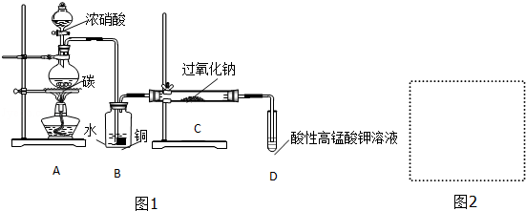

（1）写出装置A烧瓶中发生反应的化学方程式并标出电子转移的方向和数目　　 。

（2）B装置的作用是　 　。

（3）有同学认为装置C中产物不仅有亚硝酸钠，还有碳酸钠和氢氧化钠，为制备纯净

NaNO2应在B、C装置间增加一个装置，请在右框内画出增加的装置图2，并标明盛放的试剂．

（4）试设计实验检验装置C中NaNO2的存在（写出操作、现象和结论）

　 　 。

Ⅱ．含量的测定

称取装置C中反应后的固体4.00g溶于水配成250mL溶液，取25.00mL溶液于锥形瓶中，用0.1000mol/L酸性KMnO4溶液进行滴定，实验所得数据如下表所示：

|  |  |  |  |  |
| --- | --- | --- | --- | --- |
| 滴定次数 | 1 | 2 | 3 | 4 |
| KMnO4溶液体积/mL | 20.60 | 20.02 | 20.00 | 19.98 |

（5）第一组实验数据出现异常，造成这种异常的原因可能是　　 （双项选择）。

A．酸式滴定管用蒸馏水洗净后未用标准液润洗

B．锥形瓶洗净后未干燥

C．滴定结束仰视读数

D．滴定结束俯视读数

（6）根据表中数据，计算所得固体中亚硝酸钠的质量分数　 　。（结果保留4位有效数字）

**高二化学第18周末作业 有机化学综合检测试题答案**

|  |  |  |  |  |  |  |
| --- | --- | --- | --- | --- | --- | --- |
| **1** | **2** | **3** | **4** | **5** | **6** | **7** |
| **C** | **AB** | **AD** | **B** | **B** | **C** | **D** |
| **8** | **9** | **10** | **11** | **12** | **13** |  |
| **D** | **D** | **A** | **D** | **C** | **A** |  |

14． （1）加成反应（1分）,1，2-二溴乙烷（1分）

（2）河南教考资源信息网（www.henanjk.com），高考备考的理想选择！（2分）

（3）碳碳双键（1分）酯基（1分）

（4）河南教考资源信息网（www.henanjk.com），高考备考的理想选择！（2分）

（5）8（2分），河南教考资源信息网（www.henanjk.com），高考备考的理想选择！（2分）

（6）河南教考资源信息网（www.henanjk.com），高考备考的理想选择！（3分）

15.

